Mutaciones de punto Las mutaciones son alteraciones en la secuencia de nucleótidos de la estructura del ADN denominada GEN. Estas alteraciones pueden producirse por diversas causas, y afectar a un par o unos cuantos pares de bases. Esta definición se utiliza para diferenciarlas de las llamadas mutaciones estructurales o ALTERACIONES CROMOSOMICAS, que producen consecuencias muy severas porque afectan a muchos genes. Las causas pueden ser las radiaciones ultravioletas, altas temperaturas, radiaciones ionizantes, compuestos químicos, y a veces por errores en la replicación y/o reparación del DNA.
En líneas generales se clasifican en:
- transiciones: Purina por purina y pirimidina por pirimidina
- transversiones: Purina por pirimidina y pirimidina por purina
Las mutaciones de punto se clasifican en tres grandes grupos según sus efectos en la codificación del ARNm:

A) Desvían el marco de lectura
Para que las mutaciones de punto desvíen el marco de lectura, deben encontrarse dentro de la región codificante de un gen, es decir entre el codón de inicio AUG (quien establece dicho marco) y el codón de stop.

Adiciones La adición o agregado de una base en el DNA que codifica una determinada proteína, provoca el corrimiento del marco de lectura, es decir se constituyen nuevos codones, desde el sitio donde se incorpora la base adicional, hacia el extremo 3′ del mRNA. Esto es debido a que el mensajero es leído por los ribosomas de a tripletes, pero no hay ni un punto ni una coma que diga que este es el principio o fin de codón. La maquinaria solo sigue leyendo y al haber una base más todos los codones se modifican. Estas mutaciones generan una proteína diferente a la original, parcial o totalmente, dependiendo del sitio de la mutación.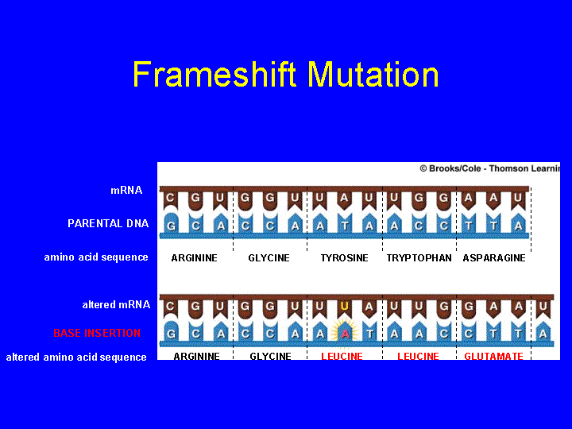

Deleciones
La deleción o pérdida de una base dentro de la región codificante de un gen, ocasiona el cambio en el sentido de los codones desde el lugar donde se pierde una base hasta el extremo 3′ del mRNA. Al igual que las adiciones se produce como resultado una proteína diferente a la originalmente codificada.
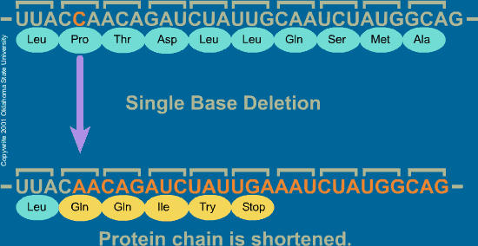
Analizando lo que dijimos anteriormente, las que desvían el marco de lectura son las más graves de todas las mutaciones de punto, ya que como en el mRNA se lee la información en forma de codones, todas las bases que se encuentren después de la mutación se corren, y por lo tanto todos los codones siguientes se modifican, produciéndose una proteína final con una secuencia de aminoácidos totalmente distinta a la original.

B) No desvían el marco de lectura

Sustituciones
Cambio de una base por otra. Las sustituciones a su vez, se clasifican de acuerdo a si cambian o no el sentido o significado del codón en:

a) Mutaciones silenciosas:
Son aquellas sustituciones que no causan ningún cambio en el aminoácido que codifica el codón afectado o si cambian el aminoácido del codón afectado pero no afectan la actividad de la proteína. Estas últimas se llaman “Neutras”.
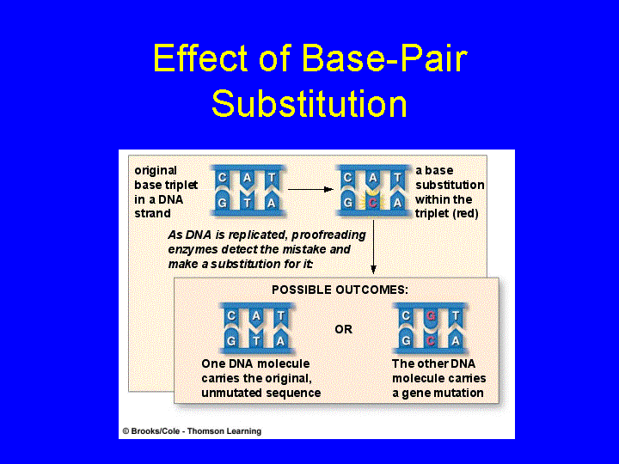

b) Mutaciones de sentido erróneo:
Son las sustituciones que generan el cambio de un aminoácido y que en general alteran la funcionalidad de la proteína codificada originalmente.
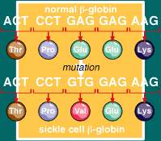

Mutaciones sin sentido
Se denominan así a las sustituciones que crean un codón de stop o codón sin sentido (UAA, UAG y UGA), ocasionando una proteína más corta de lo normal.
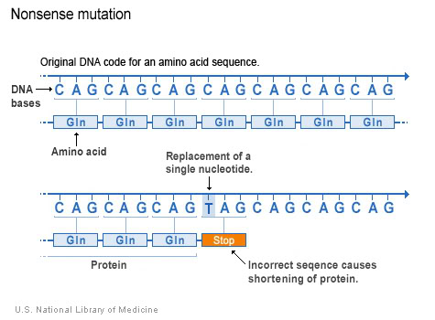
Lo más grave que pueden producir las sustituciones de una base es que se incorpore un aminoácido distinto, pero una cadena proteica prácticamente similar. Todo esto depende de cual sea la base sustituida, ya que si la base en cuestión es la tercera de un codón lo más probable es que no pase nada (mutación silenciosa), ya que esta es irrelevante en la mayoría de los casos, y probablemente se introduzca el mismo aminoácido.
La sustitución en la primera o segunda base de un codón, es más grave y puede generar la incorporación de otro aminoácido al codificado originalmente (mutación de sentido erróneo).
En el caso de generar un codón de stop (mutación sin sentido) la consecuencia es grave, ya que se produce una proteína terminada prematuramente, dependiendo de dónde esté ubicado el codón, cerca del extremo 5′ o del 3′ del mRNA.

Algunos ejemplos de mutaciones y sus consecuencias
Es muy importante recalcar que las mutaciones puntuales y de otros tipos son el origen de diferentes alelos o distintas variantes de un gen en una población. Cuando existe en una población más de dos variantes o alelos de un gen, se los denomina alelos múltiples. Es decir las variantes de expresión que puede tener un gen que codifica alguna proteína o característica. A su vez la variabilidad genética es la base de la selección tanto natural como artificial. Esta última es, en definitiva, la utilizada por los productores para seleccionar los individuos más aptos que formarán parte de su rodeo.
Hay mutaciones que generan alelos que son beneficiosos para la especie, en cambio otras generan alelos deletéreos o perjudiciales para los individuos que los portan.
Hay una gran cantidad de ejemplos de enfermedades producidas por estos alelos perjudiciales. Un ejemplo en cerdos, es una mutación puntual en el gen que codifica para el canal de salida del calcio del retículo sarcoplásmico, también llamado receptor de ryanodina. Esta mutación produce un defecto en dicho receptor, la cual no permite al calcio entrar, acumulándose en el citoplasma y ocasionando hipertermia. Esto en general se desencadena por el stress, llamándose por ello a esta enfermedad: Síndrome de Stress Porcino (PSS) o Hipertermia Maligna (HM)). La calidad de la carne de los individuos afectados es mala y por ello también se lo llama síndrome de carnes pálidas, blandas y exudativas (PSE). Todas las alteraciones descritas son debidas solamente a una sustitución en el nucleótido 1843 del cDNA del gen, que provoca el cambio de Cys por Arg (mutación de sentido erróneo). Este gen es denominado gen ryr-1 (por ryanodina) o gen del halotano (Hal) porque la enfermedad se detecta anestesiando al animal con halotano. Esta enfermedad es muy estudiada en cerdos por la pérdidas económicas que produce, así como en el humano que también puede sufrirla y, al igual que en cerdos, se produce por una sustitución igual.
Otra enfermedad o característica es el “doble músculo” (mh) de los bovinos, enfermedad que se caracteriza por un incremento en la masa muscular de aproximadamente un 20%, que es muy frecuente en dos razas europeas: Piamontesa y Belgian blue, pero se observa en muy baja frecuencia en otras razas. Es un carácter autosómico recesivo y el gen que lo determina (Miostatina) tiene su locus en el cromosoma 2 (locus MSTN). Es sabido que 5 mutaciones diferentes en estas razas pueden producir esta característica. Las mas relevantes son: una deleción de 11 pb (pares de bases) hallada en el ganado Belgian blue (nucleótidos 819 al 829) que causa la finalización prematura de la traducción; y en Piamontesa la sustitución de GxA en el nucleótido 938 (G938A), que determina la sustitución de Cisteína por Tirosina en el sitio activo de la miostatina. Ambas mutaciones dan como resultado una proteína no funcional.
Otro ejemplo de mutación perjudicial es el gen BLAD (Bovine Leukocyte Adhesion Deficiency) es una enfermedad autosómica recesiva que se presenta en el ganado Holstein. Esta enfermedad hace que los animales presentes severas y recurrentes infecciones bacterianas causadas por una disminución cierto glóbulos blancos que son parte del sistema inmune. Una mutación de A por G en la posición 383 del cDNA (ADN copia del mensajero del gen) de la proteína CD18 (proteína de adhesión) es la causante de esta enfermedad (alelo BLAD), este gen se localiza en el cromosoma 1
Existen mutaciones que pueden ocasionar la muerte del individuo que la porta (mutación letal), seguramente es una proteína fundamental para el desarrollo del individuo.
En otros casos pueden generarse alelos beneficiosos, es decir que generan una variante del gen cuya expresión es beneficiosa para el individuo que la porta y si se transmite a la descendencia, beneficiosa para la población. Por ejemplo los antígenos de histocompatibilidad o el caso de los alelos que codifican para el sistema de grupos sanguíneos humanos ABO. En este caso el alelo original ó salvaje era el A que determina la producción de Ag. A sobre la superficie de los glóbulos rojos. Mutaciones en la secuencia del gen originaron la sustitución de 4 aminoácidos de la proteína, generando un nuevo alelo ó variante del gen, el alelo B. Este alelo determina la producción de otra proteína que es funcional, ya que genera la aparición de Ag. B en los glóbulos rojos.
Por último, una deleción en el gen origina una proteína afuncional y por lo tanto el alelo O, ya que no produce ningún Ag en la superficie de los glóbulos rojos. Esto explica por qué el alelo A y B son codominantes y el alelo O es recesivo con respecto al A y B (ver página de interacción génica). De esta forma vemos como las mutaciones pueden ser tanto perjudiciales como beneficiosas a lo largo de la evolución.
Fuente:
http://genmolecular.wordpress.com/mutaciones-del-adn/

